**Лабораторная работа №3**

**Детерминированные вычислительные процессы с управлением по аргументу.**

**Численное интегрирование.**

2. Цель:

3. Используемое оборудование: ПК, Lazarus.

**Задание №1**

4. Написать программу для вычисления определённого интеграла ( 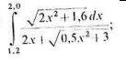)

методом прямоугольника левых частей.

5. C:\Users\Matat\Desktop\Инфа ЛР 3\0.PNG

6. 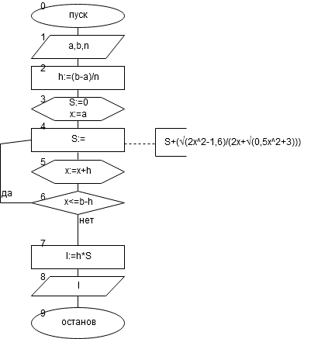

7.

|  |  |  |
| --- | --- | --- |
| Имя | Смысл | тип |
| a | Нижняя граница вычислений (заданное число) | real |
| b | Верхняя граница вычислений (заданное число) | integer |
| n | Количество шагов (разбиений) | integer |
| h | Размер шага | Real |
| x | Переменная цикла | Real |
| S | Накопитель суммы | Real |
| I | Результирующая переменная | Real |

8. 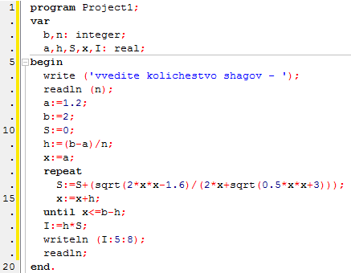

9. 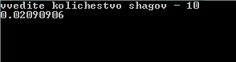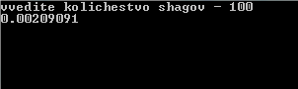

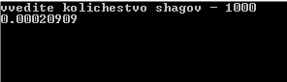

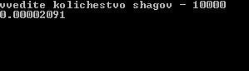

10. Для вычисления определённого интеграла методом прямоугольника левых частей с различной точностью мы брали количество дроблений: 10, 100, 1000 и 10000. Для конечного результата сумма накапливалась в цикле (с границами от a до b-h) и умножалась на шаг (h).

**Задание №2**

4. Написать программу для вычисления определённого интеграла ()

методом прямоугольника правых частей.

5. C:\Users\Matat\Desktop\Инфа ЛР 3\00.PNG

6. 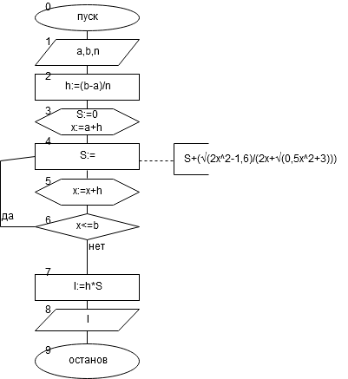

7.

|  |  |  |
| --- | --- | --- |
| Имя | Смысл | тип |
| a | Нижняя граница вычислений (заданное число) | real |
| b | Верхняя граница вычислений (заданное число) | integer |
| n | Количество шагов (разбиений) | integer |
| h | Размер шага | Real |
| x | Переменная цикла | Real |
| S | Накопитель суммы | Real |
| I | Результирующая переменная | Real |

8. 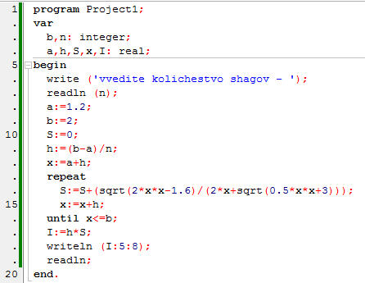

9. 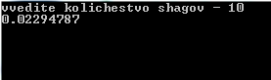

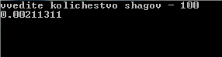

C:\Users\Matat\Desktop\Инфа ЛР 3\33 - 1000.PNG

C:\Users\Matat\Desktop\Инфа ЛР 3\33 - 10000.PNG

10. Для вычисления определённого интеграла методом прямоугольника правых частей с различной точностью мы брали количество дроблений: 10, 100, 1000 и 10000. Для конечного результата сумма накапливалась в цикле (с границами от a+h до b) и умножалась на шаг (h).

**Задание №3**

4. Написать программу для вычисления определённого интеграла ()

методом трапеций.

5. C:\Users\Matat\Desktop\Инфа ЛР 3\000.PNG

6. 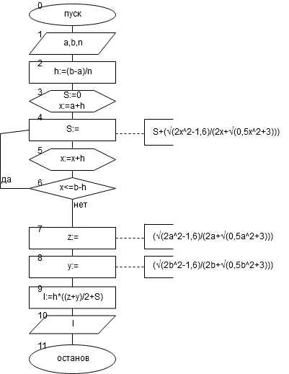

7.

|  |  |  |
| --- | --- | --- |
| Имя | Смысл | тип |
| a | Нижняя граница вычислений (заданное число) | real |
| b | Верхняя граница вычислений (заданное число) | integer |
| n | Количество шагов (разбиений) | integer |
| h | Размер шага | Real |
| x | Переменная цикла | Real |
| S | Накопитель суммы | Real |
| I | Результирующая переменная | Real |
| z | Промежуточная переменная (заменяет f(a)) | Real |
| Y | Промежуточная переменная (заменяет f(b)) | Real |

8. 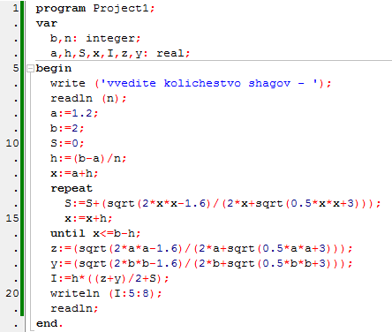

9. 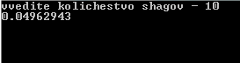

C:\Users\Matat\Desktop\Инфа ЛР 3\333 - 100.PNG

C:\Users\Matat\Desktop\Инфа ЛР 3\333 - 1000.PNG

C:\Users\Matat\Desktop\Инфа ЛР 3\333 - 10000.PNG

10. Для вычисления определённого интеграла методом трапеций с различной точностью мы брали количество дроблений: 10, 100, 1000 и 10000. Для конечного результата сумма накапливалась в цикле (с границами от a+h до b-h), складывалась (f(a)+f(b))/2 и всё это умножалось на шаг.

**Задание №4**

4. Написать программу для вычисления определённого интеграла ()

методом парабол.

5. 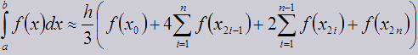

6. 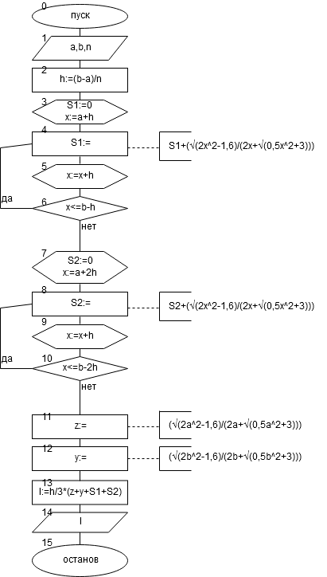

7.

|  |  |  |
| --- | --- | --- |
| Имя | Смысл | тип |
| a | Нижняя граница вычислений (заданное число) | real |
| b | Верхняя граница вычислений (заданное число) | integer |
| n | Количество шагов (разбиений) | integer |
| h | Размер шага | Real |
| x | Переменная цикла | Real |
| S1 | Накопитель первой суммы | Real |
| S2 | Накопитель второй суммы | Real |
| I | Результирующая переменная | Real |
| z | Промежуточная переменная (заменяет f(a)) | Real |
| Y | Промежуточная переменная (заменяет f(b)) | Real |

8. 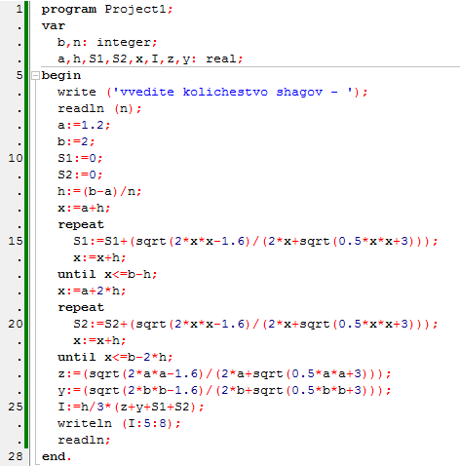

9. 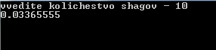

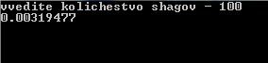

C:\Users\Matat\Desktop\Инфа ЛР 3\3333 - 1000.PNG

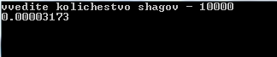

10. Для вычисления определённого интеграла методом трапеций с различной точностью мы брали количество дроблений: 10, 100, 1000 и 10000. Для конечного результата первая сумма накапливалась в первом цикле (с границами от a+h до b-h), вторая сумма накапливалась во втором цикле (с границами a+2h и b-2h), они складывались, так же к ним прибавлялись f(a) и f(b) и всё это умножалось на шаг.

11. Вывод:

|  |  |  |  |  |  |
| --- | --- | --- | --- | --- | --- |
| Кол-во разбиений | шаг | Метод левых частей прямоугольников | Метод правых частей прямоугольников | Метод трапеций | Метод парабол |
| 10 | 0,08 | 0,02090906 | 0,02294787 | 0,04962943 | 0,03365555 |
| 100 | 0,008 | 0,00209091 | 0,00211311 | 0,00478127 | 0,00319477 |
| 1000 | 0,0008 | 0,00020909 | 0,00020931 | 0,00047613 | 0,00031749 |
| 10000 | 0,00008 | 0,00002091 | 0,00002091 | 0,00004759 | 0,00003173 |

1. Наиболее точным оказался метод парабол.
2. Точность любого метода можно увеличить разбиением графика на более мелкие шаги. Чем мельче шаги – тем точнее результат.